白云机场东北区仓库拆除项目
询
价
文
件
广东省航源实业发展有限公司
报价须知

项 号 | 内 容 规 定
1 | 询价人：广东省航源实业发展有限公司  工程名称：白云机场东北区仓库拆除项目  工程地点：广州新白云国际机场北区空港九路与横十二路交汇处GAMECO维修机坪北侧用地  建筑物结构类型及层数：一层钢结构仓库（具体情况见现场）  询价范围及要求:本次拆除工作包括但不限于以下内容,拆除白云机场东北区仓库（顺丰仓库）、白云机场东北区临时自用仓库、消防水池及泵房、建筑物外围墙（包括空港快线及神州租车停车场外围墙）；400KVA箱式变压器迁移；对拆除建筑垃圾及场内生活垃圾进行清理。（具体范围按组织现场勘查时指定为准，届时，相关信息将以答疑文件形式告知报价人）  承包方式：包拆除、包运输、包清理、包工期、保质量，拆除物（询价人指定需保留的除外）由承包方处置，承包方负责所有的拆除、维护、安全措施等。  要求质量标准：合格  要求工期：20个日历天（具体开工时间以询价人发出的通知为准）
2 | 资金来源：询价人自筹资金
3 | 报价有效期：20个日历天
4 | 报价保证金数额为人民币20000元（大写：人民币贰万元整。），报价保证金必须在报价截止前以银行转账方式转入询价人指定账户。
5 | 集中勘查时间：第一次：2017年 1 月 21 日 10:00 ；第二次：询价人指定  现场勘查地点：广州新白云国际机场北区空港九路与横十二路交汇处GAMECO维修机坪北侧用地
6 | 报价文件份数为：正本贰份，副本贰份
7 | 报价文件递交：  截止时间：2017年 1 月 26 日 16:00 前  提交地点：广州市白云区机场路航云北街66号408号房  联系人： 陈先生 联系电话： 020-86138585
8 | 询价评审：  评审时间：询价人指定  地点：询价人指定
9 | 其他：上述400KVA变压器暂定迁移距离不超过原址距离500米，具体迁移位置、时间按询价人指定位置为准；迁移费用和部分老化设备的更换费用，计入总报价；迁移标准：确保变压器正常供电。报价人不得对此提出异议，更不应籍此向报价人索取额外报酬。

一、总则
（一）工程概况
1、询价范围和承包方式：见报价须知和前附表
2、现场条件
场内外道路已通。施工车辆从询价人指定路径进出。由于车辆导致道路损坏由报价人负责维修。确保车辆通行及市政道路清洁。确保道路不受损坏。否则由报价人承担罚款及道路维修。
3、本项目现采用询价方式，择优选定报价人。
（二）报价单位资格要求
1、参加报价的报价人必须具备独立法人资格。
2、参加报价的报价人必须具备至少一项以下企业资质：1.）爆破与拆除工程专业承包企业资质三级或以上；2.）建筑工程施工总承包企业资质三级或以上。
3、报价文件中必须确定技术负责人，技术负责人一旦确定不得更换，且保证在施工期间，不得擅自离开施工现场。如经发现未按规定执行询价人有权终止合同，并要求中标人赔偿由此造成的损失。
4、报价人须在广东省机场管理集团有限公司采购招商管理平台（http://wz.gamc.cn/）合作商注册中的承包人注册项成功注册。
（三）报价费用
报价人应承担其编制报价文件以及递交报价文件所涉及的一切费用。无论报价结果如何，询价人对上述费用不负任何责任。

二、询价文件
（四）询价文件的组成
询价文件由本文及所有按第（六）条发出的补充通知和第（十六）条所述书面解答和补充通知组成。
（五）询价文件的澄清
询价文件的唯一来源为：广东省机场管理集团有限公司采购招商管理平台（http://wz.gamc.cn/），报价人对询价人提供的询价文件所做出的推论、解释和结论，询价人概不负责。报价人由于对询价文件的推论和误解及询价人对有关问题的口头解释所造成的后果，均由报价人自负。
（六）询价文件的修改
询价人有权对询价文件中报价截止时间、评审时间及第（十六）条所规定的事项进行修改。

三、询价报价
（七）询价报价范围
询价报价应包括询价文件所确定的询价范围内所有建筑物及构筑物的拆除及其它要求的全部内容，以及为完成上述内容所必须的各项应缴的各部门费用、临时工程、劳务及其他所需的全部费用。特别说明：因项目协调需要，报价人需提前申报拆除施工组织设计方案，经询价人确认后方可执行。询价人有权提前3天书面通知报价人停止施工并暂时封存施工现场,待协调完毕后继续施工，双方可就此协商顺延完工时间。报价人应理解并充分考虑由此产生的费用,不应藉此提出其它费用（如误工费等）主张。
（八）询价报价方式
本工程项目采用总价包干报价，总报价为施工费用减去拆除物残值费，最高限价为 -10 万元（即报价人至少向询价人支付人民币壹拾万元）。报价人按自身条件下浮报价。报价人应充分考虑施工工期间市场风险和国家政策性调整风险系数、税金等所有关于报价方面的相关因素，并计入总报价，今后除合同另行约定外不作调整。报价人应考虑如果在施工过程中对不在本次拆除范围内的场区内道路、设施、构筑物产生破坏（或损坏），须负责维修并恢复原状。

四、报价文件
（九）报价单位应认真检查询价文件的内容是否齐全，如有遗漏请于递交询价文件截止日2日前向询价人索取，否则责任自负。同时应阅读询价文件所有的内容，未严格按询价文件要求编制的报价文件将被拒绝或视为无效报价。
（十）报价文件应包括下列1—7条内容：
1、报价表（参见附件模板）；
2、授权委托书（如有授权）；
3、计划投入的主要施工机械设备表、主要施工人员表（400KVA箱式变压器迁移须由具备相关资质单位及人员进行，如不具备上述资质，可采取专业分包。报价人可暂不提供证明材料，但须在申报迁移施工组织设计方案时，按询价人要求提供。）；
4、资格及业绩证明材料，企业资质证书、技术负责人职称证书等材料的复印件；
5、报价人技术负责人的业绩，各项证书。
6、报价保证金转账凭据（打印件或复印件）。
7、提供电子版报价文件（报价文件正本的扫描件），采用无加密、无病毒的U盘或光盘进行刻录。
以上文件除电子版报价文件外，其它文件全部需加盖公章。
（十一）询价文件提供的文件表式报价人必须使用。但表式可以按同样格式进行扩展。
（十二）报价文件统一采用A4纸编制，正本必须打印或用不能擦去的墨水书写，报价文件副本可以复印。报价文件的正本、副本都应分别装订成册，在封面上正确标明“正本”、“副本”字样，并分别加盖骑缝公章。报价文件应编制目录、逐页标注连续页码。报价文件正本与副本内容不一致时，以正本为准。
（十三）全套报价文件应无修改和行间插字。如有修改，须在修改处和行间插字加盖报价人法定代表人或其代理人的印鉴。
（十四）报价有限期
报价文件自报价截止时间起至前附表报价须知规定的时间内有效。
（十五）报价保证金
1、报价人报价截止前须按报价须知的要求向询价人交纳报价保证金，询价人账户信息如下：
账户名：广东省航源实业发展有限公司
账 号：44001490106053005927
开户行：中国建设银行广州市机场路支行
2、报价单位的报价保证金在询价单位和中标单位签订合同后10个工作日内予以无息退回。
3、报价人出现下列情况，询价人有权取消其中标资格，并没收其报价保证金。
（1）报价人在报价有效期内撤回其报价文件；
（2）中标人无正当理由拒绝签定合同。
（3）报价人弄虚作假、相互串标、哄抬标价的。
（十六）现场勘查和答疑安排
1、询价人将按规定时间邀请报价人对工程施工现场和周围环境进行踏勘，踏勘现场所发生的费用由报价人承担。
2、报价人可以通过书面形式对就有关问题向询价人提出疑问，询价人将对认为有必要解答的问题进行解答，并以书面形式通知所有询价文件收受人。
3、由答疑而产生的对询价文件内容的修改，询价人将按本文件第（六）条的规定，以补充通知的方式发出。

五、报价文件的密封和递交
（十七）报价文件的密封与标志
1、询价人不提供统一标袋，报价人自行准备密封袋及封条。报价人需将所有报价文件根据上述规定的装订方式和份数进行密封，并在封条上加盖骑缝公章。
2、所有封袋上都应写明报价单位名称和工程名称。
3、如果报价单位未按上述规定提交的报价文件将被拒绝。
（十八）报价截止时间
报价人须在前附表中规定的报价文件递交截止时间之前将报价文件递交给询价人。

六、询价评审
（十九）询价评审会按报价须知中规定的时间、地点进行。
（二十）在开标时报价文件中出现下列情况之一的，将作为无效报价文件，不得进入评审。
1、报价文件中的报价单未加盖报价人的企业公章的。
2、关键内容字迹模糊、无法辨认的；
3、报价人未按照询价文件的要求提供报价保证金的；
（二十一）评审由询价人依照相关规定组建的评审委员会负责。
（二十二）评审办法：本项目评选采用最低价法。评选出所有合资格报价文件中的最低价格，该价格报价人即为中标候选人。若最低价格的报价人不唯一，则根据报价人注册资本、经营年限、资质等方面因素综合考虑，择优选定中标候选人。
（二十三）询价人将在询价结果公示期结束之日起5日内，向合格的中标单位出具中标书面通知书。

七、授予合同
（二十四）询价人和中标人应当自中标通知书发出之日起15日内，按照询价文件和中标人的报价文件订立书面合同，若第一中标候选人拒绝与询价人签订合同，询价人有权根据中标候选人顺序重新选定中标人。询价人和中标人不得再行订立背离合同实质性内容的其他协议。
（二十五）本项目履约保证金人民币50000（大写：人民币伍万元整）元，中标人应在收到中标通知书7日内以银行转账方式将款项转入第（十五）条所列的询价人银行账户内。履约保证金在项目验收合格后7个工作日内无息退回。

八、附件
（二十六）现场卫星图旨在为报价人对询价内容提供更直观的认识，仅供参考。
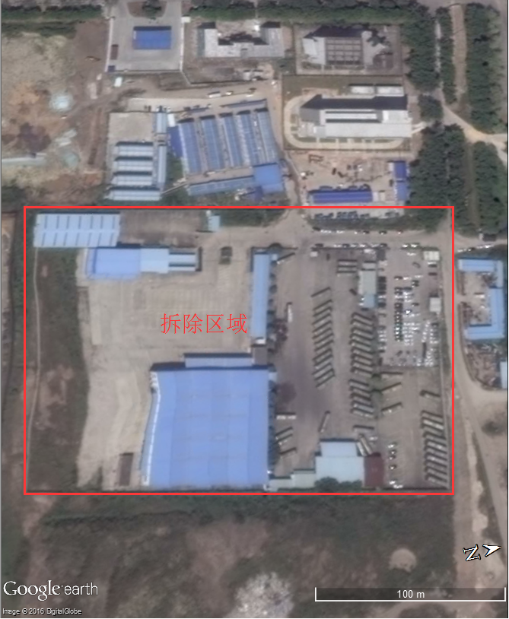

报价单(模板)
项目名称：白云机场东北区仓库拆除项目
报 价 人：
我公司已完全理解并接受询价文件的全部内容，现对项目报价如下：

项目 | 总报价最高限价（元人民币） | 项目报价  （元人民币）
白云机场东北区仓库拆除项目 | -100000元

报价人（签章）：

日期： 年 月 日

